**Sorrie Morrie (6+)**Dear T,

**Technisch fiche**

|  |
| --- |
| **1. Algemeen** |

|  |  |  |
| --- | --- | --- |
| Aantal acteurs | 2 | |
| Aantal technici gezelschap | 1 | |
| Duur van de voorstelling | Ca. 45 minuten | |
| Opbouwtijd | 3 uur | |
| Transport decor | Groep komt met auto | |
| Afmeting speelvlak | Minimaal 6 breed, 4 diep en 3 hoog | |
|  | |  |
|  | |  |
| **3. Contactgegevens** | |  |

**Techniek: Tim Schouten - 0649075752**

|  |
| --- |
| **4. Techniek** |

|  |
| --- |
| **4.1. Licht** |

Totaaltje in theater, lichtplan in de maak.

|  |
| --- |
| **4.2. Audio** |

**Meegebracht door gezelschap in theaters:**

* Laptop met mini-jack ingang

**Gewenst in theaters:**

* Monitor mid-voor
* Geluidstafel
* Versterking
* Indien beschikbaar: 2 zenders.

**Meegebracht door gezelschap op scholen:**

* Complete PA-Set

|  |
| --- |
| **4.3 Power** |

-

|  |
| --- |
| **5. Inrichting ruimte** |

Op de vloer staan: een (geïmpregneerde) strobaal en een aantal losse spullen (de tuinslang/sproeier wordt niet echt gebruikt).  
  
**Graag spelen zonder balletvloer**

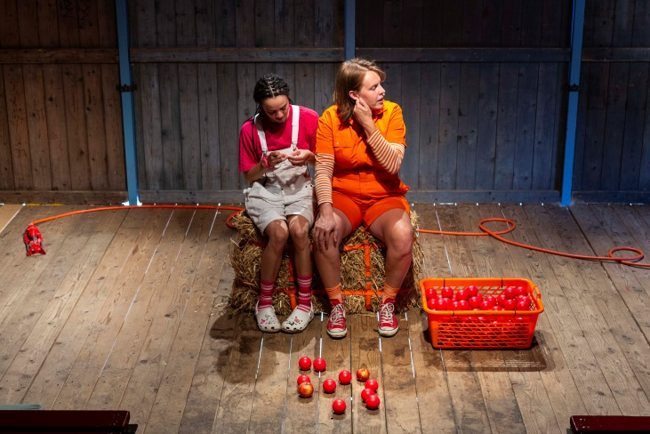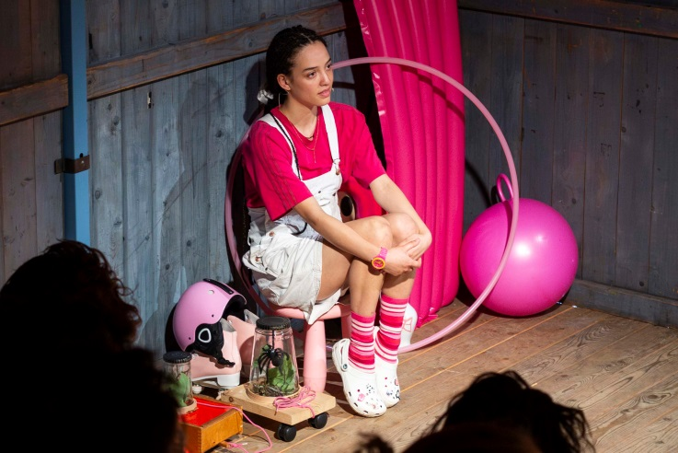

|  |
| --- |
| **6. Parkeerplaatsen** |

Gelieve een parkeerplaats voor 1 auto.